TRƯỜNG ĐẠI HỌC VĂN LANG |  |  |  | ĐÁP ÁN ĐỀ THI KẾT THÚC HỌC PHẦN
KHOA KIẾN TRÚC |  |  | Học kỳ: |  | 3 | Năm học: |  | 2021 - 2022
Mã họcphần: DAR0270 | Tên học phần: Xã hội học Kiến trúc |  |  |  | Tín chỉ: 2 |  |  |  | Khóa: …….
Mã nhóm lớp HP: 213_DAR0270_01  213_DAR0270_02 |  | - Đề thi số: |  |  | 02 |  | - Mã đề thi: |  |  | ………
Thời gian làm bài: | 75(phút)
Hình thức thi: | Tự luận – Sinh viên được sử dụng tài liệu
Câu | Ý | Nội dung yêu cầu | Điểm
Câu 1 |  | - Hình ảnh dưới đây gợi cho anh /chị liên tưởng tới lý thuyết nào đã học trong môn Xã hội học Kiến trúc? Bằng sự hiểu biết của mình, anh chị hãy phân tích nội dung lý thuyết và liên hệ với chuyên ngành mình đang học trong vấn đề Thiết kế hiện nay.  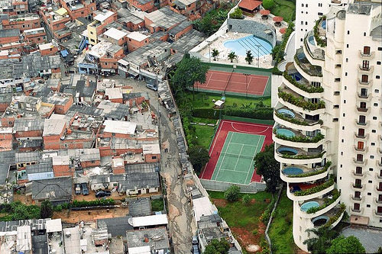 | (5 điểm)
 | a. | Lý thuyết về Phân tầng xã hội:  - Sự bất công mang tính hệ thống giữa các nhóm người khác nhau.  -Sự xếp hạng (ranking) một cách ổn định các vị trí trong xã hội xét từ góc độ quyền lực, uy tín hoặc các đặc quyền, đặc lợi không ngang nhau. | 1 điểm
 | b. | - Trong sự PTXH, có các tầng (stratum), mỗi tầng là một tập hợp người (cá nhân) giống nhau về địa vị, bao gồm địa vị kinh tế (tài sản, thu nhập), địa vị chính trị (quyền lực) hay địa vị xã hội (như uy tín), từ đó mà họ có được những cơ hội thăng tiến, sự phong thưởng và những thứ bậc nhất định trong xã hội.  - Sự phân tầng thể hiện trong thiết kế Kiến trúc ở những nội dung sau:  + Vị trí, vai trò xã hội  + Đẳng cấp  + Sở thích  + Điều kiện kinh tế, phân hóa giàu nghèo  + Lựa chọn chất liệu  + Màu sắc, kiểu dáng  + Vị trí sắp đặt | 1 điểm  3 điểm
Câu 2 |  | Thế nào là một nơi chốn thành công? Thông qua góc nhìn của người sử dụng, Anh/chị hãy phân tích một nơi chốn mà anh /chị biết. | 5 điểm
 | a.  b. | Một nơi chốn thành công:  + Có những đặc trưng vật thể và phi vật thể: Nơi chốn này phải thân thiện hòa đồng nơi mà mọi người mong muốn được hội họp, mong muốn quay trở lại và đến nhiều lần  + Đa dạng điểm đến/hoạt động  + Tiện ích công cộng  + Thiết kế linh hoạt: Không gian phải ấm cúng, thoải mái và phải phác họa một hình ảnh tốt.  + Các hoạt động thường xuyên và không thường xuyên: Người dân phải bị thu hút vào các hoạt động của nơi này.  + Khả năng tiếp cận: Nơi này phải được tiếp cận và liên kết thuận tiện với những nơi chốn quan trọng khác trong khu vực.  + Các hoạt động cộng hưởng.  Sinh viên tự chọn một nơi chốn trong đô thị, phân tích các nội dung sau:  + Tính cảm xúc  + Khung cảnh vật thể  + Các hoạt động diễn ra tại nơi chốn  + Ý nghĩa của nơi chốn  - Tạo nên bản sắc của nơi chốn. | 2 điểm  3 điểm

Ngày biên soạn: 8.7.2022
Giảng viên biên soạn đề thi: Nguyễn Thị Lan Anh

Ngày kiểm duyệt: 10/7/2022
Trưởng Phó Bộ môn kiểm duyệt đề thi:

Ths.Cao Đình Sơn

